KARYA TULIS ILMIAH

HUBUNGAN SANITASI KAPAL DENGAN TANDA KEBERADAAN KECOA PADA KAPAL PENUMPANG YANG BERSANDAR DI PELABUHAN KELAS II SAMARINDA



Oleh :

Wisnu Adi Prasetyo
17111024170078

PROGRAM STUDI D-III KESEHATAN LINGKUNGAN FAKULTAS KESEHATAN DAN FARMASI
UNIVERSITAS MUHAMMADIYAH
KALIMANTAN TIMUR
TAHUN 2019

Karya Tulis Ilmiah

Hubungan Sanitasi Kapal dengan Tanda Keberadaan Kecoa pada Kapal Penumpang yang Bersandar di Pelabuhan Kelas II
Samarinda

KARYA TULIS ILMIAH

Diajukan Sebagai Salah Satu Syarat Untuk Memperoleh Predikat
Ahli Madya Sanitasi dan Kesehatan Lingkungan

Oleh :

Wisnu Adi Prasetyo
17111024170078

PROGRAM STUDI D-III KESEHATAN LINGKUNGAN FAKULTAS KESEHATAN DAN FARMASI
UNIVERSITAS MUHAMMADIYAH
KALIMANTAN TIMUR
TAHUN 2019

@2019
Hak Cipta Pada Penulis
HALAMAN PERSEMBAHAN


Dengan mengucapkan syukur Alhamdulillah, dan dengan segenap hati saya persembahkan Karya Tulis Ilmiah ini untuk kedua orang tua saya yang saya Sayangi Bapak Hadi Purnomo, dan yang saya Cintai Ibu Sunarti, terimakasih atas do’a yang selalu dipanjatkan untuk saya dari sejak kecil hingga saat ini, saya bisa mendapatkan gelar Ahli Madya Kesehatan Lingkungan.
Terimakasih pula saya sampaikan kepada keluarga besar saya yang telah memberikan dukungan berupa motivasi, serta teman-teman dekat saya yang telah memberikan semangat dan juga rasa percaya diri. Tidak terlupa rasa hormat dan terimaksih yang sebsar-besarnya kepada ibu pembimbing dan bapak penguji untuk arahan dan bimbingannya selama proses pembuatan Karya Tulis Ilmiah ini.

“Dia menentukan rahmat-Nya kepada siapa yang Dia kehendaki. Dan Allah SWT Memiliki karunia yang Besar”
(QS. Ali-Imran Ayat 74)
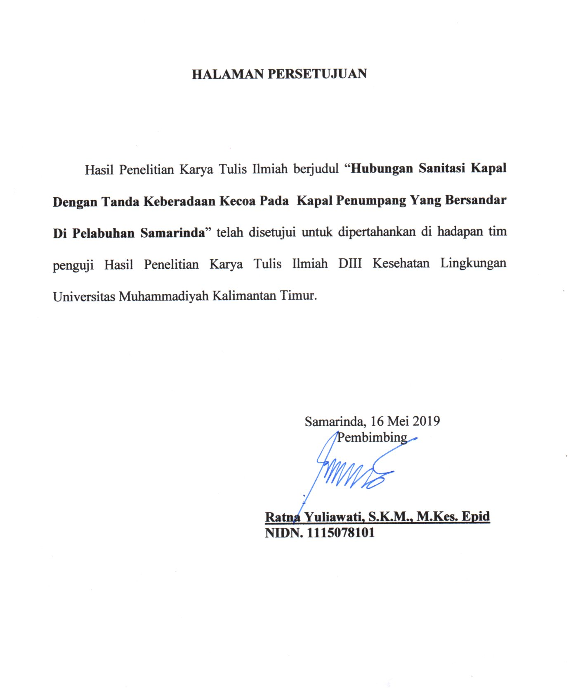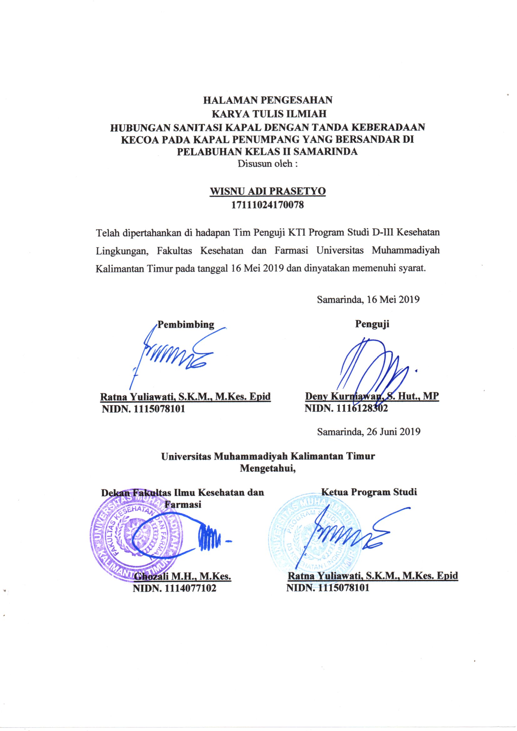

RIWAYAT PENDIDIKAN



Nama | : WISNU ADI PRASETYO
Tempat/Tanggal Lahir | : Kota Bangun, 06 Maret 1998
Jenis Kelamin | : Laki-laki
Agama | : Islam
Alamat | : Jl. Awang Long, Rt. 06 No. 11 Desa Kota Bangun Ilir, Kecamatan Kota Bangun, Kabupaten Kutai Kartanegara, Provinsi Kalimantan Timur
Nama Orang Tua | : Hadi Purnomo dan Sunarti
Riwayat Pendidikan | : - Tahun 2004-2010 SD Negeri 001 Kota Bangun  - Tahun 2011-2013 MTS Negeri 14 Kota Bangun  - Tahun 2013-2015 SMA Negeri 1 Kota Bangun  - Tahun 2016-2019 Prodi D3 Kesehatan Lingkungan Universitas Muhammadiyah Kalimantan Timur
No. Hp | : 0822-5544-4952
Email | : wisnuprasetyo85101@gmail.com

KATA PENGANTAR

Assalamu’alaikum wr. wb
Alhamdulillahirobbilalamin, banyak nikmat yang selama ini Allah Subhanahu Wa Ta’ala berikan, tetapi sedikit sekali yang kita ingat. Segala puji hanya untuk Allah Subhanahu Wa Ta’ala Tuhan seru sekalian alam atas segala berkat, rahmat, taufik serta hidayahnya yang tiada terkira besarnya. Shalawat serta salam senantiasa tercurah untuk Rasulluah Sallallahu’alaihi Wasallam, keluarga berserta para sahabat sehingga saya dapat menyelesaikan Karya Tulis Ilmiah yang berjudul “Hubungan Sanitasi Kapal Dengan Tanda Keberadaan Kecoa Pada Kapal Penumpang Yang Bersandar Di Pelabuhan Kelas II Samarinda. Karya Tulis Ilmiah ini disusun sebagai tugas akhir dalam rangka memenuhi salah satu syarat untuk memperoleh predikat Ahli Madya Sanitasi dan Kesehatan Lingkungan di Universitas Muhammadiyah Kalimantan Timur .
Saya ingin mengucapkan terima kasih banyak kepada semua pihak yang sudah membimbing, mendukung, membantu dan memotivasi saya dalam pembuatan Karya Tulis Ilmiah. Oleh karena itu, tidak ada rangkaian dan untaian kata yang dapat saya sampaikan selain terima kasih sedalam-dalamnya yang ditujukan kepada:
- Bapak Ghozali, MH., M. Kes selaku Dekan Fakultas Ilmu Kesehatan Universitas Muhammadiyah Kalimantan Timur.
- Ibu Ratna Yuliawati, SKM., M. Kes (Epid) selaku Ketua Progam Studi DIII Kesehatan Lingkungan Universitas Muhammadiyah Kalimantan Timur.
- Ibu Ratna Yuliawati, S.KM. Epid selaku Dosen Pembimbing yang telah meluangkan waktu untuk membimbing dan memotivasi saya dalam penyusunan Karya Tulis Ilmiah ini.
- Bapak Deny Kurniawan, S.HUT, MP, selaku Dosen Penguji yang telah meluangkan waktu untuk membimbing saya dalam penyusunan Karya Tulis Ilmiah ini.
- Seluruh instansisi terkait terkhusus Kantor Kesehatan Pelabuhan yang senantiasi membantu dalam pembuatan Karya Tulis Ilmiah ini.
- Kedua Orang tua Saya yang tidak henti mendo’akan saya, kasih sayang yang tak pernah usai, memberikan cinta yang indah untuk saya, selalu menyemangati saya dan selalu bersabar untuk saya. Tidak bisa saya ungkapkan dengan kata indah, selain berdo’a kembali yang terbaik untuk kalian.
- Serta teman-teman D-III Kesehatan Lingkungan Angkatan tahun 2016 yang selalu saling menyemangati, membantu dan memotivasi satu sama lain agar kelak akan lulus bersama. Amin
Mungkin hanya ini yang dapat saya ungkapkan, semoga Allah SWT memberikan balasan yang baik bagi semua pihak yang sudah mendukung saya dalam pembuatan Karya Tulis Ilmiah ini. Penulis menyadari bahwa masih banyak kekurangan dalam penulisan ini. Oleh karena itu, kritik dan saran sangat diharapkan agar lebih baik selanjutnya. Akhir kata, kurang lebihnya penulisan ini saya mohon maaf yang sebesar-besarnya.
Wassalamu’alaikum wr. wb
Samarinda, 21 Mei 2019

Wisnu Adi Prasetyo
NIP. 17111024170078

PROGRAM STUDI D-III KESEHATAN LINGKUNGAN
UNIVERSITAS MUHAMMADIYAH KALIMANTAN TIMUR
TAHUN 2019
INTISARI

KARYA TULIS ILMIAH
WISNU ADI PRASETYO
“Hubungan Sanitasi Kapal dengan Tanda Keberadaan Kecoa pada Kapal Penumpang yang Bersandar di Pelabuhan Kelas II Samarinda, xiv+68 halaman, 17 tabel, 6 lampiran.

Sanitasi kapal merupakan salah satu upaya yang ditujukan terhadap faktor risiko lingkungan dikapal. Hasil yang diperoleh dari Kantor Kesehatan Pelabuhan (KKP) Kelas II Samarinda, ada beberapa jenis kapal yang rutin dilakukan pemeriksaan sanitasi kapal salah satunya adalah kapal penumpang. Maka dari itu peneliti ingin meneliti Hubungan Sanitasi Kapal Dengan Tanda Keberadaan Kecoa Pada Kapal Penumpang Yang Bersandar di Pelabuhan Kelas II Samarinda.
Desain penelitian ini adalah metode analitik observasional dengan desain studi potong lintang (cross sectional). Instrumen dalam penelitian ini menggunakan formulir pemeriksaan sanitasi kapal dan formulir pemeriksaan kecoa pada kapal penumpang. Data diolah dengan menggunakan uji Fisher Exact Test.
Berdasarkan hasil penelitian, dimana ke-5 kapal yang di teliti telah memenuhi syarat sanitasi (100%) sesuai dengan Peraturan Mentri Kesehatan No. 40 Tahun 2015 tentang Sertifikat Sanitasi Kapal. Hasil penelitian ditemukan tanda-tanda keberadaan kecoa pada kapal sebanyak 4 unit kapal (80%). Hasil uji statistik yang diolah dengan uji Fisher Exact Test di dapatkan hasil sebagai berikut, p-value hitung= 0,20 > dari p-value α = 0,05.
Sehingga didapatkan kesimpulan H₀ diterima, yang berarti “Tidak Ada Hubungan Sanitasi Kapal dengan Tanda Keberadaan Kecoa Pada Kapal yang Bersandar di Pelabuhan Samarinda”.

Kata Kunci : Sanitasi Kapal, Tanda Keberadaan Kecoa
Kepustakaan : 27 (1990-2017)

STUDY PROGRAM D-III KESEHATAN LINGKUNGAN
UNDERGRADUATE PROGRAM (ASSOCIATE’S DEGREE) IN
ENVIRONMENTAL HEALTH OF EAST BORNEO
YEAR 2019
ABSTRACT

SCIENTIFIC PAPER
WISNU ADI PRASETYO
“Relationships Sanitation of the Ship with the Sign of the Presence of Cockroaches on a Passenger Ship that Rests in the Port Class II Samarinda”, xiv + 68 pages, 17 tables, 6 appendices

Ship sanitation is one of the efforts aimed at environmental risk factors in shipping. Results obtained from the Port Health Office (KKP) of Class II Samarinda, there are several types of vessels that routinely inspected vessel sanitation, one of which is passenger ships. Therefore the researchers wanted to examine the Relationship of Ship Sanitation with Signs of the Existence of Cockroaches on Passenger Ships Leaning in Samarinda Class II Port.
The design of this study was an observational analytic method with cross sectional study design. The instrument in this study used a vessel sanitation inspection form and cockroach inspection form on passenger ships. Data is processed using the Fisher Exact Test.
Based on the results of the study, where the 5 vessels examined have met the sanitation requirements (100%) in accordance with the Regulation of the Minister of Health No. 40 of 2015 concerning Ship Sanitation Certificates. The results of the study found signs of the presence of cockroaches on the ship as many as 4 units of the ship (80%). The statistical test results processed by the Fisher Exact Test test get the following results, p-value count = 0.20> from p-value α = 0.05.
So that the conclusion is that H0 is accepted, which means "There is no Relationship between Sanitation and Signs The Existence of Cockroaches on Ships Leaning in Samarinda Harbor ".

Keywords: Ship Sanitation, Sign of Cockroach Presence
Literature: 27 (1990-2017)

DAFTAR ISI

HALAMAN SAMPUL i
HALAMAN HAK CIPTA ii
HALAMAN PERSEMBAHAN iii
HALAMAN PENGESAHAN iv
RIWAYAT PENDIDIKAN v
KATA PENGANTAR vi
INTISARI x
ABSTRAK.... xi
DAFTAR ISI xii
DAFTAR TABEL xv
DAFTAR LAMPIRAN xvii
BAB I PENDAHULUAN 1
- Latar Belakang 1
- Rumusan Masalah 4
- Ruang Lingkup 4
- Tujuan 5
      - Tujuan Umum... 5
      - Tujuan Khusus.. 5
- Manfaat Penelitian 5
      - Bagi Kantor Kesehatan Pelabuhan... 5
      - Bagi Penulis....... 6
      - Bagi Institusi....... 6
BAB II TINJAUAN PUSTAKA 7
- Pelabuhan 7
      - Pelabuhan Penyebrangan Kelas I............ 8
      - Pelabuhan Penyebrangan Kelas II.................. 8
      - Pelabuhan Penyebrangan Kelas III ........................... 8
- Kapal 9
- Sanitasi Kapal 10
      - Sanitasi Kamar ABK atau Penumpang............ 11
      - KondisiSanitasi Dapur.................. 11
      - Kondisi Sanitasi Gudang Penyimpan Makanan .................. 12
      - Penyediaan Air Bersih dan Air Minum ............ 13
      - Pengelolaan Sampah.................. 13
      - Ruang Mesin ........................... 15
      - Pengendalian Vektor ............ 15
- Kerangka Teori 19
- Kerangka Konsep 19
BAB III METODE PENELITIAN 20
- Desain Penelitian 20
- Tempat dan Waktu Penelitian 20
      - Tempat ... 20
      - Waktu Penelitian... 20
- Populasi dan Sampel 21
- Instrument Penelitian 21
- Variabel Penelitian 22
- Definisi Operasional 22
- Metode Pengumpulan Data 22
      - Data Primer 22
      - Data Skunder 23
- Pengolahan Data dan Analisis Data 23
      - Pengolahan Data 22
      - Analisa Data 23
BAB IV HASIL PENELITIAN 24
- Gambaran Umum 24
- Hasil Pemeriksaan Sanitasi Kapal 25
      - Sanitasi Dek .... 26
      - Sanitasi Dapur............... 26
      - Sanitasi Ruang Rakit Makan....... 26
      - Sanitasi Gudang............. 27
      - Sanitasi Kamar Anak Buah Kapal (ABK) 27
      - Sanitasi Ruang Mesin..... 27
      - Sanitasi Kamar Mandi..... 28
      - Sanitasi Makanan........... 28
      - Penyaluran Air.................... 28
      - Sanitasi Tempat Pengelolaan Sampah.. 29
- Hasil Pemeriksaan Tanda Keberadaan Kecoa..... 29
- Hubungan Sanitasi Kapal Dengan Tanda Keberadan Kecoa.. 30
BAB V PEMBAHASAN 31
- Sanitasi Kapal 31
- Sanitasi Dek .... 32
- Sanitasi Dapur............... 34
- Sanitasi Ruang Rakit Makan....... 36
- Sanitasi Gudang............. 38
- Sanitasi Kamar Anak Buah Kapal (ABK) 40
- Sanitasi Ruang Mesin..... 42
- Sanitasi Kamar Mandi..... 43
- Sanitasi Makanan........... 45
- Penyaluran Air.................... 47
- Sanitasi Tempat Sampah.. 48
- Tanda Keberadaan Kecoa 50
- Hubungan Sanitasi Kapal Dengan Tanda Keberadaan Kecoa 53
BAB VI PENUTUP 56
- Kesimpulan 56
- Saran 57
DAFTAR PUSTAKA 58
LAMPIRAN

DAFTAR TABEL

Tabel 3.1. Jadwal Penelitian di KKP Samarinda Tahun 2019 21
Tabel 3.2. Definisi Oprasional 22
Tabel 4.1. Karakteristik Kapal Penumpang yang Diteliti di Pelabuhan
Samarinda Tahun 2017 25
Tabel 4.2. Distribusi Hasil Pemeriksaan Sanitasi Kapal di Pelabuhan
Samarinda Tahun 2017 25
Tabel 4.3. Distribusi Frekuensi Kondisi Sanitasi Dek pada Kapal
Penumpang 26
Tabel 4.4. Distribusi Frekuensi Kondisi Sanitasi Dapur pada
Kapal Penumpang 26
Tabel 4.5. Distribusi Frekuensi Kondisi Sanitasi Ruang Rakit
Makan pada Kapal Penumpang 27
Tabel 4.6. Distribusi Frekuensi Kondisi Sanitasi Gudang pada
Kapal Penumpang 27
Tabel 4.7. Distribusi Frekuensi Kondisi Sanitasi Kamar ABK
pada Kapal Penumpang 27
Tabel 4.8. Distribusi Frekuensi Kondisi Sanitasi Ruang Mesin
pada Kapal Penumpang 28
Tabel 4.9. Distribusi Frekuensi Kondisi Sanitasi Kamar mandi
pada Kapal Penumpang 28
Tabel 4.10. Distribusi Frekuensi Kondisi Sanitasi Makanan pada
Kapal Penumpang 28
Tabel 4.11. Distribusi Frekuensi Kondisi Sanitasi Air pada
Kapal Penumpang 29
Tabel 4.12. Distribusi Frekuensi Kondisi Sanitasi Tempat
Pengelolaan Sampah Kapal Penumpang 29
Tabel 4.13. Distribusi Frekuensi Tanda Keberadaan Kecoa di
Kapal Penumpang 29
Tabel 4.14. Distribusi Frekuensi Tanda Keberadaan Kecoa di
Beberapa Lokasi yang diamati pada kapal Penumpang 30
Tabel 4.15 Hubungan Sanitasi Kapal dengan Tanda Keberadaan
Kecoa Pada Kapal yang Bersandar di Pelabuhan Samarinda 30

DAFTAR LAMPIRAN

Lampiran. 1 Pemeriksaan Sanitasi Kapal
Lampiran. 2 Hasil Uji SPSS
Lampiran. 3 Lembar Observasi Pemeriksaan Sanitasi Kapal
Lampiran. 4 Lembar Observasi Tanda Keberadaan Kecoa
Lampiran. 5 Surat Penelitian

BAB I
PENDAHULUAN

- Latar Belakang
Sarana transportasi merupakan tempat atau alat yang dipergunakan oleh masyarakat umum untuk melakukan kegiatannya. Dimana sarana transportasi yang digunakan selama ini yaitu, trasportasi darat, udara dan laut. Oleh karena itu sarana transportasi perlu dikelola dengan baik, demi kelangsungan hidup dan penghidupannya untuk mencapai keadaan sejahtera dari badan, jiwa dan sosial, yang memungkinkan penggunanya hidup dan bekerja dengan produktif secara sosial ekonomis.
Pelabuhan merupakan salah satu aset penting suatu daerah yang berfungsi sebagai tempat berlabuhnya kapal sekaligus sebagai tempat untuk melakukan kegiatan bongkar muat barang, kebutuhan masyarakat dan industri serta sebagai tempat pelayanan penyeberangan penumpang baik domestik maupun internasional, sedangkan kapal adalah semua alat pengangkut termasuk milik angkatan bersenjata dan yang dapat berlayar. Kapal harus terbebas dari faktor risiko lingkungan dengan cara mempertahankan kondisi kesehatan kapal sehingga tidak dijadikan tempat berkembang penyakit dan vektor penular penyakit seperti nyamuk, kecoa, lalat dan tikus melalui sanitasi kapal (Saifullah,2010).
Badan Kesehatan Dunia (WHO) mengantisipasi terjadinya penyakit yang menimbulkan masalah kedaruratan kesehatan yang meresahkan dunia dengan membentuk International Health Regulation (IHR) yang berlaku bagi seluruh negara, di mana setiap negara wajib melindungi rakyatnya dengan mencegah terjadinya penyakit yang masuk dan keluar dari negaranya. Vektor yang terdapat di atas kapal salah satunya adalah kecoa. Kecoa merupakan salah satu vektor mekanik, yang berperan menghantarkan penyakit yang disebabkan oleh virus, bakteri, protozoa, cacing, dan fungi dapat menimbulkan penyakit diare, disentri, kolera, dan demam tifoid. Kecoa dapat pula menyebabkan alergi, dengan efek dermatitis kulit, edema kelopak mata, gatal, dan reaksi alergi lainnya (Yudhastuti, 2011). Berdasarkan Depkes RI (2009), pemeriksaan kecoa di kapal dilakukan dengan melihat tanda-tanda kehidupan kecoa yaitu terdapat kotoran, terdapat kapsul telur kecoa (ootheca), dan terdapat kecoa dewasa (mati/hidup). Dilihat dari hasil review beberapa penelitian, kecoa yang ditemukan pada kapal berbendera Indonesia lebih banyak ditemukan meskipun sanitasi pada kapal sudah baik.
Sanitasi kapal merupakan salah satu upaya yang ditujukan terhadap faktor risiko lingkungan dikapal. Hal ini bertujuan untuk memutuskan mata rantai penularan penyakit guna memelihara dan meninggikan derajat kesehatan di dalam kapal. Sanitasi kapal mencakup seluruh aspek penilaian yang kompartemen kapal antara lain dapur, ruangan penyediaan makanan, palka, gudang, kamar anak buah kapal, penyediaan air bersih, dan penyajian makanan serta pengendalian vektor penular penyakit atau rodent (WHO, 2007).
Sanitasi merupakan upaya pengawasan faktor-faktor lingkungan fisik manusia yang mempunyai atau mungkin mempunyai pengaruh terhadap perkembangan fisik manusia, kesehatan maupun kelangsungan hidupnya. Dengan kata lain sanitasi sebagai upaya pengendalian semua faktor lingkungan fisik yang dapat memberikan pengaruh berbahaya terhadap perkembangan jasmani, kesehatan dan kelangsungan hidup manusia. Sehingga sanitasi mejadi upaya yang sangat penting untuk mengatasi permasalahan kesehatan (Siswanto, 2003).
Hasil penelitian Adriyani (2005), di pelabuhan Domestik Gresik menemukan bahwa persoalan sanitasi pelabuhan yang mencakup sanitasi kapal masih sangat rendah. Kontribusi sanitasi kapal sangat besar terhadap perwujudan sanitasi pelabuhan secara keseluruhan. Cakupan sanitasi kapal hanya 32,6% dari 3091 kapal yang bersandar. Rendahnya sanitasi kapal tersebut mengindikasikan bahwa minimnya penyediaan air bersih dan sanitasi dek kapal, serta masih ditemukannya vektor penularan penyakit atau binatang pengganggu dalam kapal meskipun dalam jumlah yang relatif kecil. Penelitian lain yang dilakukan oleh Aryatie (2005), penularan penyakit dapat terjadi melalui bakteri atau kuman penyakit yang terdapat pada sampah atau sisa makanan, dimana kuman tersebut terbawa oleh kaki atau bagian tubuh lainnya dari kecoa, kemudian melalui organ tubuh kecoa, selanjutnya kuman penyakit tersebut mengontaminasi makanan yang ada di kapal.
Berdasarkan data yang diperoleh dari Kantor Kesehatan Pelabuhan (KKP) Kelas II Samarinda, ada beberapa jenis kapal yang rutin dilakukan pemeriksaan sanitasi kapal salah satunya adalah kapal penumpang. Dimana kapal penumpang ini merupakan kapal penumpang yang melakukan perjalanan keluar daerah yaitu dari Samarinda ke Pare-pare. Sehingga dari keadaan ini sanitasi kapal yang kurang memenuhi persyaratan kesehatan bisa menjadi suatu sumber keberadaan tikus dikapal.
Keadaan ini menunjukkan bahwa pemeriksaan sanitasi kapal menjadi agenda rutin dan tugas penting bagi Kantor Kesehatan Pelabuhan (KKP), sehingga kapal-kapal yang berlabuh di seluruh pelabuhan terjamin sanitasi kapalnya dan bebas dari sumber penularan penyakit khususnya penyakit yang dibawa oleh kecoa. Salah satu cara pengendalian tersebut adalah dengan pengawasan sanitasi di kapal-kapal yang bersandar di wilayah kerja Kantor Kesehatan Pelabuhan Kelas II Samarinda.
Berdasarkan uraian tersebut maka perlu dilakukan penelitian mengenai ”Hubungan Sanitasi Kapal Dengan Tanda-Tanda Keberadaan Kecoa Pada Kapal Penumpang yang Bersandar di Pelabuhan Kelas II Samarinda”.

- Rumusan Masalah
Berdasarkan uraian yang dikemukakan pada latar belakang diatas, dapat dirumuskan bahwa semua alat angkut termasuk kapal memiliki potensi sebagai tempat perkembangan penyakit dan penularan penyakit melalui kondisi sanitasi kapal yang tidak baik. Oleh karena itu penulis tertarik melakukan penelitan mengenai “Hubungan Sanitasi Kapal Dengan Tanda-Tanda Keberadaan Kecoa Pada Kapal Penumpang Yang Bersandar di Pelabuhan Kelas II Samarinda?”

- Ruang Lingkup
Ruang lingkup penelitian ini yaitu dengan melihat kondisi sanitasi kapal dengan tanda-tanda keberadaan kecoa pada kapal penumpang yang bersandar pada pelabuhan di wilayah kerja Kantor Kesehatan Pelabuhan (KKP) Kelas II Samarinda.

- Tujuan
Adapun tujuan yang di dapat dari penelitian yang dilakukan ini yaitu sebagai berikut :
- Tujuan Umum
Mengatahui Hubungan Sanitasi Kapal dengan Tanda Keberadaan Kecoa Pada Kapal Penumpang Yang Bersandar di Pelabuhan Kelas II Samarinda.
- Tujuan Khusus
- Mengetahui kondisi sanitasi ruangan pada kapal penumpang yang bersandar di Pelabuhan Kelas II Samarinda
- Mengetahui tanda-tanda keberadaan kecoa pada kapal penumpang yang bersandar di Pelabuhan Kelas II Samarinda
- Mengetahui ada atau tidak hubungan sanitasi kapal dengan tanda-tanda keberadaan kecoa.

- Manfaat Penelitian
Penelitian ini diharapkan memberikan manfaat kepada beberapa pihak, antara lain :
- Bagi Kantor Kesehatan Pelabuhan
Sebagai masukan atau bahan pertimbangan kepada pengelola dalam merumuskan kebijakan pengelolaan sanitasi kapal dan pengendalian permasalahan kesehatan yang dihadapi Anak Buah Kapal (ABK) dan penumpang kapal dan menjadi masukan kepada pemilik kapal agar dapat membenahi dan melakukan pengawasan terhadap upaya sanitasi kapal sesuai dengan petunjuk dari International Health Regulation (IHR).
- Bagi penulis
Menambah pola berfikir dan menumbuh kembangkan kreativitas atau sikap kritis dan inovatif dalam memecahkan masalah yang terjadi di tengah masyarakat yang dihubungkan dengan disiplin ilmu yang telah digeluti yaitu Kesehatan Lingkungan di Universitas Muhammadiyah Kalimantan Timur, khususnya dalam hal sanitasi kapal untuk menciptakan lingkungan yang bersih dan sehat.
- Bagi Institusi
Sebagai tambahan pembelajaran dan studi pustaka di Perpustakaan Universitas Muhammadiyah Kalimantan Timur, khususnya di Fakultas Ilmu Kesehatan dan Farmasi untuk menjadi masukan bagi penelitian selanjutnya.

BAB II
TINJAUAN PUSTAKA

- Pelabuhan
Pelabuhan adalah sebuah fasilitas di ujung samudera, sungai, atau danau untuk menerima kapal dan memindahkan barang kargo maupun penumpang ke dalamnya. Pelabuhan biasanya memiliki alat-alat yang dirancang khusus untuk memuat dan membongkar muatan kapal-kapal yang berlabuh. Crane dan gudang berpendingin juga disediakan oleh pihak pengelola maupun pihak swasta yang berkepentingan. Sering pula disekitarnya dibangun fasilitas penunjang seperti pengalengan dan pemrosesan barang. Peraturan Pemerintah RI No. 69 Tahun 2001 mengatur tentang pelabuhan dan fungsi serta penyelengaraannya. Kata pelabuhan laut digunakan untuk pelabuhan yang menangani kapal-kapal laut (Suyono,2003).
Berdasarkan Peraturan Pemerintah No. 69 Tahun 2001 tentang Kepelabuhanan, dalam rangka mewujudkan penyelenggaraan pelabuhan yang handal dan berkemampuan tinggi, menjamin efisiensi nasional dan mempunyai daya saing global guna menunjang pembangunan nasional dan daerah, perlu menata pelabuhan dalam satu kesatuan tatanan kepelabuhan nasional, dimana klasifikasi pelabuhan penyeberangan sebagaimana dimaksud dalam peraturan dibagi kedalam 3 (tiga) kelas, yaitu:

  - Pelabuhan Penyeberangan Kelas I
Pelabuhan penyeberangan kelas I merupakan pelabuhan yang memiliki volume angkutan penumpang >2000 orang/hari dan kendaraan >500 unit/hari. Pelabuhan kelas I memilki fasilitas pokok sekurang-kurangnya meliputi, perairan tempat labuh termasuk alur pelayaran, kolam pelabuhan, fasilitas sandar kapal, fasilitas penimbangan muatan, terminal penumpang, akses penumpang dan barang ke dermaga, perkantoran untuk kegiatan perkantoran pemerintahan dan pelayanan jasa, fasilitas penyimpanan bahan bakar (bunker), instalasi air, listrik dan komunikasi, akses jalan dan/atau rel kereta api, fasilitas pemadam kebakaran; dan tempat tunggu kendaraan bermotor sebelum naik ke kapal
  - Pelabuhan Penyeberangan Kelas II
Pelabuhan penyeberangan kelas II merupakan pelabuhan yang memiliki volume angkutan penumpang : 1000-2000 orang/hari dan kendaraan : 250-500 unit/hari. Pelabuhan kelas II memiliki fasilitas pokok sekurang-kurangnya meliputi perairan tempat labuh termasuk alur pelayaran, kolam pelabuhan, fasilitas sandar kapal, fasilitas penimbangan muatan, terminal penumpang, akses penumpang dan barang ke dermaga, perkantoran untuk kegiatan perkantoran pemerintahan serta pelayanan jasa dan fasilitas penyimpanan bahan bakar (bunker).
  - Pelabuhan Penyeberangan Kelas III
Pelabuhan penyeberangan kelas III merupakan pelabuhan yang memiliki volume angkutan penumpang < 1000 orang/hari dan kendaraan < 250 unit/hari. Pelabuhan kelas III memiliki fasilitas pokok sekurang-kurangnya meliputi perairan tempat labuh termasuk alur pelayanan, kolam pelabuhan, fasilitas sandar kapal, fasilitas penimbangan muatan, terminal penumpang, akses penumpang dan barang ke dermaga serta perkantoran untuk kegiatan perkantoran pemerintahan dan pelayanan jasa.

- Kapal
Kapal adalah kendaraan pengangkut penumpang dan barang di laut. Terbuat dari kayu atau besi, bertiang satu atau lebih, bergeladak, digerakkan oleh mesin atau layar, sedangkan kapal penumpang adalah kapal yang fungsi utamanya mengangkut penumpang (Peraturan Mentri Kesehatan Rupublik Indonesia No.40 Tahun 2015). Menurut Undang-Undang Nomor 17 Tahun 2008 Pasal 1 butir 36 yang dimaksud dengan kapal adalah kendaraan air dengan bentuk dan jenis tertentu, yang digerakkan dengan tenaga angin, tenaga mekanik, energy lainnya, ditarik atau ditunda, termasuk kendaraan yang berdaya dukung dinamis, kendaraan di bawah permukaan air, serta alat apung dan bangunan terapung yang tidak berpindah-pindah.
Pelayaran adalah kegiatan mengangkut dan memindahkan penumpang atau barang dengan menggunakan kapal. Angkutan laut pelayaran rakyat adalah usaha rakyat yang bersifat tradisional dan mempunyai karakteristik tersendiri untuk melaksanakan angkutan di perairan dengan menggunakan kapal layar, kapal layar bermotor, dan atau kapal motor sederhana berbendera Indonesia dengan ukuran tertentu (Dep.Dik.Nas, 2008). Beberapa jenis kapal yang ada di perairan, salah satunya adalah kapal penumpang.
Kapal penumpang аdаlаh kapal уаng digunakan untuk angkutan penumpang. Untuk meningkatkan effisiensi atau melayani keperluan уаng lebih luas kapal penumpang dараt berupa kapal Ro-Ro, kapal feri dan kapal pesiar. Kapal Ro-ro merupakan kapal penumpang yang bisa menganggkut kendaraan di dalamnya. Kapal feri atau kapal penyebrangan adalah kapal yang digunakan untuk transportasi jarak dekat, biasnya digunakan untuk melintsi selat. Dan kapal pesiar merupakan kapal penumpang yang digunakan untuk pelayaran jarak jauh dengan waktu yang relatif lama. Biasanya kapal pesiar dilengkapi dengan berbagai fasilitas didalamnya agar penumpang bisa menikmati perjalanan (UU No.17, 2008).

- Sanitasi Kapal
Sanitasi kapal adalah segala usaha yang ditujukan terhadap faktor lingkungan di dalam kapal untuk memutuskan mata rantai penularan penyakit guna meningkatan derajat kesehatan (Permenkes No.530/87). Setiap orang yang berada di kapal harus menjaga sanitasi dan kesehatan kapal seperti sarana sanitasi, suplai makanan, dan kebersihan lingkungan di kapal. Sanitasi kapal tidak mungkin terwujud tanpa kerja sama setiap Anak Buah Kapal (ABK). Nahkoda berkewajiban menjaga kondisi sanitasi setiap saat dan secara berkala memeriksa kondisi sanitasi di atas kapal (Saifullah, 2010). Adapun sanitasi kapal yang perlu diperhatikan adalah sebagai berikut :

- Sanitasi Kamar ABK atau Penumpang
Ruang tidur merupakan salah satu akomodasi bagi anak buah kapal, Peraturan Pemerintah no 7 Tahun 2000 tentang Kepelautan mensyaratkan kamar tidur harus:
- Disekat dari cuaca panas dan dingin serta kebisingan, kedap air, dan gas.
- Tidak memiliki pintu langsung ke ruang muatan.
- Dapat mencegah masuknya serangga melalui pintu.
- Tetap terawat dan dijaga dalam keadaan bersih dan tidak boleh diisi dan digunakan menyimpan barang lainnya
- Memiliki luas lantai kamar tidur yang sesuai untuk tiap anak buah kapal.
Diusahakan setiap hari dibersihkan, tersedia tempat sampah yang setiap hari isinya dikosongkan agar tidak menjadi sarang/tempat berkembang biaknya serangga utamanya kecoak. Juga kebersihan tempat tidur (seprei, sarung bantal), bila pergantian penumpang seprei dan sarung bantal tersebut harus diganti (Bahtiar, 2006).
- Kondisi Sanitasi Dapur
Dapur kapal harus dilengkapi dengan fasilitas untuk menyimpan sampah makanan yang aman. Semua sisa makanan harus disimpan pada wadah kedap air, wadah non-absorben, dan mudah dibersihkan serta harus ditutup selama persiapan makanan dan penyajian makanan. Wadah harus ditempatkan di ruang penyimpanan limbah atau pada dek terbuka bila diperlukan.
Setelah mengosongkan masing-masing setiap wadah harus benar-benar digosok, dicuci, dan dibilas dengan desinfektan untuk mencegah bau dan gangguan dan minimalkan daya tarik dari tikus dan kutu. Keadaan dapur kapal dilihat tingkat kebersihan dapur, ada tidaknya sirkulasi udara, pencahayaan yang cukup, adanya tempat pencucian piring dan peralatan dapur lain yang saniter, dan tidak ada tanda-tanda kehidupan vektor atau rodent. Adapun persyaratan tempat pengolahan makanan yaitu sebagai berikut:
- Bangunan harus selalu bersih dan bebas dari serangga (lalat, kecoa, dan lain-lain).
- Ada tempat pengolahan makanan yang memenuhi syarat.
- Tersedia air yang cukup untuk segala keperluan.
- Ada sarana pembuangan sampah dan kotoran cair yang baik
- Kondisi Sanitasi Gudang Penyimpanan Makanan
Tempat penyimpanan makanan yang tidak mudah membusuk harus memiliki ventilasi yang cukup. Adapun persyaratan gudang persediaan makanan di kapal antara lain:
- Bersih
- Menyimpan pada rak
- Bahan Penyimpanan baik
- Tidak ada serangga
Serangga atau vektor adalah anthropoda yang dapat menimbulkan dan menularkan suatu infectious agent dari sumber infeksi kepada induk semang yang rentan. Tempat perindukan dan tempat istirahat vektor di tempat yang kotor dan lembab seperti tempat sampah, saluran pembuangan limbah, dan adanya gudang persediaan barang (Depkes, 2003). Oleh karena itu, gudang persediaan makanan hendaklah diperhatikan kebersihannya agar tidak menjadi tempat perindukan serangga.
- Penyediaan Air Bersih dan Air Minum
Air bersih adalah air yang digunakan untuk keperluan sehari-hari yang kualitasnya memenuhi syarat kesehatan dan dapat diminum apabila telah dimasak. Air minum adalah air yang kualitasnya memenuhi syarat kesehatan dan dapat langsung diminum. Kualitas Air harus memenuhi syarat kesehatan yang meliputi persyaratan mikrobiologi, Fisika, kimia, dan radioaktif. Pengawasan kualitas air bertujuan untuk mencegah penurunan kualitas dan penggunaan air yang dapat mengganggu dan membahayakan kesehatan, serta meningkatkan kualitas air (Permenkes No. 416,1990).
Air bersih untuk persediaan di kapal minimal tersedia untuk dua hari dengan asumsi kebutuhan 120 liter per orang per hari untuk maksimal kapasitas anak buah kapal dan penumpang, selanjutnya air di kapal minimal mengandung 0,2 ppm sisa chlor bebas (CDC, Juli 2005). Pencatatan rencana manajemen dibuat dalam bentuk Standard Operational Procedure (SOP) untuk menyakinkan keamanan sistem penyediaan air bersih di kapal. Apabila pengolahan air diperlukan, metode yang dipilih harus sesuai dengan bahan baku, dan menurut standar yang berlaku serta dapat dilakukan oleh Anak Buah Kapal (ABK).
- Pengelolaan Sampah
Sampah dapat didefinisakan sebagai semua buangan yang dihasilkan dari aktivitas manusia dan hewan yang berupa padatan, yang dibuang karena tidak berguna atau diperlukan lagi. Pengertian sampah menurut SK SNI T – 1990 – F adalah limbah yang bersifat padat terdiri dari zat organik dan zat non organik yang dianggap tidak berguna lagi dan harus dikelola agar tidak membahayakan lingkungan dan melindungi investasi pembangunan. Sedangkan menurut WHO, sampah adalah suatu yang tidak digunakan, tidak dipakai, tidak disenangi atau suatu yang dibuang berasal dari kengiatan manusia dan tidak terjadi dengan sendrinya (Chandra, 2007).
Cara pengelolaan sampah dapat didefinisikan sebagi sesuatu bidang yang berhubungan dengan pengendalian terhadap timbulan sampah, penyimpanan, pengumpulan, pengelolaan dan pembuangan sampah dengan suatu cara yang sesuai dengan prinsip-prinsip terbaik yang berhubungan dengan kesehatan masyarakat, ekonomi, teknik, perlindungan alam, keindahan dan mempertimbangkan masyarakat luas. Dengan demikian pengelolaan sampah merupakan dapat memberikan suatu manfaat agar dan tidak merusak lingkungan.
Besar limbah dihasilkan di atas kapal, tergantung pada jenis dan rute kapal. Limbah ini dapat dipisahkan ke dalam sampah sisa makanan, kertas dan kardus, kaleng dan timah, kaca, plastik, bahan berminyak dan limbah medis berpotensi menular. Adapun syarat tempat penampungan sampah, antara lain :
- Memasang kontainer sampah yang kedap air, non penyerap dan mudah dibersihkan; dapat didesinfeksi; dan memiliki penutup yang erat.
- Gosok, cuci dan sterilkan wadah tempat sampah dengan bersih setelah setiap pengosongan.
- Kontrol hama di daerah sekitar tempat sampah.

- Ruang Mesin
Ruang mesin dan kompartemen di dekatnya dapat berisi mikroba berbahaya dan bahan kimia. Agen infeksi dan bahan kimia berbahaya dapat ditransfer dari ruang mesin ke limbah melalui sambungan black water, grey water, air ballast, air pendingin, air limbah industri dan limbah berbahaya lainnya. Risiko utama termasuk kontaminasi oleh vektor dan efek dari lingkungan ruang mesin terhadap kesehatan kerja dari awak, meliputi :
- Paparan eksternal dengan menghirup uap minyak dan kabut yang berasal ventilasi yang buruk
- Suhu tinggi dari ruang tertutup dengan fasilitas pendingin tidak cukup
- Pencahayaan tidak cukup.
- Pengendalian Vektor
- Pengendalian vektor nyamuk
Pengendalian vektor dari nyamuk terdiri dari beberapa langkah. Langkah awal dengan menurunkan populasi nyamuk, dengan memberantas tempat perindukan nyamuk dan juga aktivitas untuk membunuh nyamuk dewasa ataupun larva nyamuk dengan insektisida dan mencegah gigitan nyamuk agar terhindar dai penyakit yang disebabkan oleh gigitan nyamuk. Jenis-jenis spesies nyamuk beristirahat pada siang hari ditempat yang sepi, gelap, dingin dan basah. Mengamati perilaku nyamuk pada saat istirahat dapat memberikan gambaran tentang kepadatan populasi nymak. Tempat istirahat nyamk biasa didalam rumah, kandang kerbau, kandang ayam, dibawah jembatan, didalam gua dan lain-lain (Permenkes No.50, 2017).
- Pengendalian Tikus
Tikus adalah binatang yang termasuk dalam ordo rodentia, sub ordo Myormorpha, family muridae. family muridae ini merupakan family yang dominan dari ordo rodentia karena mempunyai daya reproduksi yang tinggi, pemakan segala macam makanan (omnivorous) dan mudah beradaptasi dengan lingkungan yang diciptakan manusia (Permenkes No.50, 2017). Ada beberapa cara pengendalian tikus sebagai berikut:
- Pengendalian Kimia
- Pengendalian Lingkungan
- Pengendalian Biologis
- Pengendalian Fisik dan Mekanik
- Pengendalian Lalat
Lalat tersebar merata di berbagai penjuru dunia. Beberapa penyakit yang ditularkan melalui makanan oleh lalat ini seperti disteri, cholera, typhoid, diare, gatal-gatal pada klulit. Penyakit tersebut disebabkan karena sanitasi lingkungan yang buruk. Penularan ini terjadi secara mekanis, dimana kulit tubuh dan kakinya yang kotor tadi merupakan tempat menempelnya microorganism penyakit perut kemudian hinggap pada makanan.
Lalat rumah, lalat hijau, lalat biru dapat membawa penyakit dari sampah atau kotorannya kepada makanan dan menimbulkan penyakit bawaan makanan. Lalat membawa bakteri pada tubuh dan kakinya. Sewaktu lalat menikmati makanan ia akan mencemari makanan memalui cairan atau air liur yang dikeluarkannya yang mengandung penyakit kemudian dihisap kembali makanan tadi sehingga lalat sudah dikenal sejak lama sebagai pembawa penyakit (Permenkes No.50, 2017).
Bila lalat terlampau banyak maka lalat dapat membuang kotoran diatas makanan, sehingga menjadi tercemar oleh telor atau larva lalat, ada juga gangguan kenyamanan, merusak pemandangan, geli atau jijik, gatal-gatal pada kulit, menimbulkan tidak nyaman akhirnya nafsu makan berkurang. Selain itu dari segi estetika terkesan jorok akibatnya dapat menjadi sumber complain bagi tamu karena dianggap telah menjual makanan yang kotor. Penyakit yang dapat ditumbulkan oleh lalat
- Pengendalian Kecoa
Kecoa mempunyai peranan yang cukup penting dalam penularan penyakit. Peranan tersebut antara lain sebagai vector mekanik bagi beberapa mikro organism pathogen, inang perantara bagi beberapa spesies cacing, menyebabkan rimbulnya reaksi-reaksi alergi seperti dermatitis, gatal-gatal dan pembengkakan kelopak mata. Serangga ini dapat memindahkan beberapa organism pathogen antara lain, streptococcus, salmonella, dan lain-lain sehingga mereka berperan dalam penyebaran penyakit antara lain, disentri, diare, cholera, virus hepatitis A, polio (Permenkes No.350, 2017). Strategi pengendalian kecoa terdiri dari 4 cara, antara lain:
- Pencegahan
Cara ini termasuk melakukan pemeriksaan secara teliti barang-barang atau bahan makanan, serta menutup semua celah-celah, lubang atau tempat-tempat tersembunyi yang bisa menjadi tempat hidup kecoa dalam dapur, kamar mandi, pintu dan jendela, serta menutup atau memodifikassi instalasi pipa sanitasi.
- Sanitasi
Cara yang kedua memusnahkan makanan dan tempat tinggal kecoa antara lain, membersihkan remah-remah atau sisa-sisa makanan, segera mencuci peralatan makan, jalan masuk kecoa harus ditutup, dengan cara membersihkan saluran air, memperbaiki pipa yang bocor.
- Perangkap (Trapping)
Perangkap kecoa yang sudah dijual secara komersil dapat membantu untuk menangkap kecoa dan dapat digunakan untuk alat monitoring. Penempatan perangkap kecoa yang efektif adalah pada sudut-sudut ruangan, dibawah wastafel dan bak cuci piring, dan dibawah pipa saluran air.
- Pengendalian dengan insektisida
Penggunaan bahan kimia dalam hal ini insektisida dilakukan apabila ketiga cara diatas terlah dipraktekan namun tidak berhasil. Selain keempat cara, pengendalian kecoa secara fisik dapat dilakukan dengan cara menyiramkan air panas pada kapsul-kapsul telur kecoa sehingga telur-telur tersebut tidak sampai menetas dan membunuh kecoa dengan alat pemukul atau tangan.

- Kerangka Teori

Gambar 2.1 Kerangka Teori

- Kerangka Konsep
Ada
Hubungan
Tanda Keberadaan Kecoa
Sanitasi Kapal
Tidak Ada Hubungan

Sertifikat Sanitasi Kapal
(Penumpang)
40/Menkes/Per/2015

Gambar 2.2 Kerangka Konsep

BAB III
METODE PENELITIAN

- Desain Penelitian
Penelitian ini dilakukan dengan menggunakan metode analitik observasional dengan desain studi potong lintang (cross sectional), yaitu studi yang mempelajari hubungan antar variabel dan hanya mendeskripsikan mengenai fenomena yang ada. Adapun analisis univariat dilakukan terhadap tiap variabel dari hasil penelitian dengan menggunakan distribusi frekuensi untuk mengetahui gambaran terhadap variabel yang diteliti. Analisis bivariat dilakukan untuk mengetahui hubungan antara variabel bebas dan terikat, menganalisis hubungan antara kondisi sanitasi kapal dengan tanda-tanda keberadaan kecoa di kapal yang bersandar di pelabuhan kelas II Samarinda.

- Tempat dan Waktu Penelitian
- Tempat
Tempat dilakukannya penelitian yaitu pada Pelabuhan Samarinda yang berada di Wilayah Kerja Kantor Kesehatan Pelabuhan (KKP) Kelas II Samarinda.
- Waktu Penelitian
Jadwal pelaksanaan penelitian yang dilaksanakan di Pelabuhan Kelas II Samarinda, yang dilakukan selama 1 bulan dari tanggal 4 Maret-8 April 2019, adapun jadwal pelaksanaan bisa dilihat pada tabel berikut :

Tabel 3.1 Jadwal Penelitian di KKP Samarinda Tahun 2019

No | Uraian Kegiatan | Bulan
No | Uraian Kegiatan | Januari | Februari | Maret | April | Mei
1 | Observasi Lapangan
2 | Proposal
3 | Konsultasi
4 | Ujian Proposal
5 | Perbaikan Proposal
6 | Penelitian
7 | Konsultasi
8 | Penyusunan KTI
9 | Ujian KTI

- Populasi dan Sampel
Populasi dalam penelitian ini adalah seluruh kapal penumpang yang bersandar dan melaksanakan pemeriksaan sanitasi kapal di wilayah kerja Kantor Kesehatan Pelabuhan (KKP) Samarinda pada tanggal 04 Maret–6 April tahun 2019. Sampel dalam penelitian ini ditentukan dengan metode accidental sampling, yaitu sebagian kapal yang bersandar untuk melakukan pemeriksaan sanitasi kapal.

- Instrumen Penelitian
Instrumen yang digunakan dalam penelitian ini adalah berupa lembar penilaian inspeksi sanitasi kapal dan lembar wawancara untuk mengetahui kondisi sanitasi kapal di wilayah area kerja Kantor Kesehatan Pelabuhan (KKP) Samarinda.

- Variabel Penelitian
Dalam penelitian ini ada pula variabel-variabel yang diteliti yaitu sebagai berikut :
- Sanitasi Kapal
- Tanda keberadaan kecoa

- Definisi Operasioanal
Tabel 3.2 Definisi Operasional

No | Variabel  Penelitian | Definisi  Operasional | Alat Ukur | Kriteria  Penilaian
1. | Sanitasi Kapal | Kondisi kesehatan lingkungan kapal yang bersandar di pelabuhan yang meliputi ruangan, makanan dan minuman, pengelolaan limbah | Lembar Observasi | MS = Jika skore ≥ 5000 TMS =Jika skore ≤ 5000  (PerMenKes No.40 tahun 2015)
2. | Tanda-tanda keberadaan kecoa | Ciri-ciri atau indikasi temuan tanda keberadaan kecoa di kapal dengan melihat tanda-tanda kotoran kecoa, kapsul telur kecoa, dan ditemukan kecoa dewasa (mati/hidup). | Lembar Observasi | MS = Jika tidak ada tanda-tanda keberadan vektor, TMS = Jika ditemukan tanda-tanda keberadaan kecoa.

- Metode Pengumpulan Data
- Data Primer
Diperoleh dengan cara wawancara dan menggunakan lembar observasi Inspeksi Sanitasi dengan tujuan memperoleh data-data tentang kondisi sanitasi kapal pada area kerja Kantor Kesehatan Pelabuhan (KKP) Samarinda.
- Data Sekunder
Diperoleh dengan cara mengumpulkan data dari pihak KKP kelas II Samarinda dan pengelolah kapal atau nahkoda kapal sebagai penanggung jawab penuh terhadap kondisi sanitasi kapal untuk mendukung penelitian ini.

- Pengolahan Data dan Analisa Data
- Pengolahan Data
Data diperoleh melalui penilaian dengan menggunakan lembar observasi dan wawancara. Dimana lembar observasi yang digunakan yaitu mengacu pada Peraturan Mentri Kesehatan No. 40 Tahun 2015 tentang Sertifikat Sanitasi Kapal.
- Analisa Data
Analisa data yang dilakukan untuk mengetahui hubungan sanitasi kapal dengan tanda keberadaan kecoa dengan menggunakan uji Fisher Exact Test, dengan bantuan kalkulator dan program komputer SPSS. Uji Fisher Exact Test merupakan uji yang digunakan untuk menganalisis jumlah sampel yang relatif kecil dengan skala data nominal atau ordinal. Kemudian data diklasifikasikan ke tabel kontingesi 2x2, untuk dapat dapat diambil suatu kesimpulan.

BAB VI
KESIMPULAN DAN SARAN

- Kesimpulan
Penelitian yang sudah dilakukan tentang hubungan sanitasi kapal penumpang dengan tanda-tanda keberada kecoa yang bersandar di pelabuhan kelas II Samarinda tahun 2019, maka diambil kesimpulan sebagai berikut :
- Sanitasi kapal yang diperiksa dengan menggunakan lembar observasi dari kelima kapal yang diperiksa, seluruh kapal memenuhi syarat sanitasi kapal dengan persentase (100%). Pemeriksaan yang sesuai dengan Permenkes No.40 Tahun 2015, tentang sertifikat sanitasi kapal. Sehingga sanitasi kapal bisa dikatakan baik dan memenuhi syarat.
- Penemuan tanda- tanda keberadaan kecoa diatas kapal yang paling banyak ditemukannya berupa kapsul telur kecoa (Oothece) sebesar (48%), untuk tanda ditemukannya kecoa hidup atau mati sebesar (52%) dan untuk tanda ditemukannya kotoran kecoa sebesar (0%).
- Hasil uji statistik yang dilakukan dengan menggunakan uji alternatif yaitu uji Fisher Exact Test dan diperoleh nilai p-value = 0,20. Kriteria uji dalam penelitian ini yaitu H₀ ditolak apabila p-value hitung < p-value α = 0,05 (5%). Sehingga p-value hitung= 0,20 > dari p-value α = 0,05 sehingga H₀ diterima, yang berarti Tidak Ada Hubungan Sanitasi Kapal dengan Tanda-tanda Keberadaan Kecoa.

- Saran
Hasil dari penelitian yang penulis lakukan ada beberapa saran yang dapat sampaikan kepada Kantor Kesehatan Pelabuhan Kelas II Samarinda, nahkoda dan anak buah kapal, serta mahasiswa lain :
- Bagi Kantor Kesehatan Pelabuhan Kelas II Samarinda, disarankan untuk lebih teliti dalam memonitor setiap ruangan kapal baik yang datang maupun berangkat serta mengoptimalkan pengawasan sanitasi kapal dan melaksanakan pemeriksaan keberadaan vektor nyamuk, lalat, kecoa serta binatang pengganggu seperti tikus dikapal sesuai dengan Peraturan Menteri Kesehatan Republik Indonesia Nomor 40 Tahun 2015 Tentang Sertifikat Sanitasi Kapal.
- Bagi Nakhoda dan ABK diharapkan selalu menjaga kebersihan kapal dan melakukan penyehatan kapal sesuai dengan saran dari petugas Kantor Kesehatan Pelabuhan Kelas II Samarinda.
- Bagi mahasiswa lain yang ingin melakukan penelitian sama. Perlu adanya kajian lebih lanjut terhadap sanitasi kapal dengan tanda-tanda keberadaan kecoa dikapal dengan sampel kapal yang berbeda dari yang penulis lakukan.

DAFTAR PUSTAKA

Aryatie, 2005. Pentingnya Pemeliharaan Kebersihan dan Kesehatan di Atas Kapal dari Vektor Kecoa. Jakarta: SHE-C Division.

Adriyani, Manajemen Sanitasi Pelabuhan Domestik. Jurnal Kesehatan Lingkungan Vol 2. 2005.

Ampri Aqso. 2016. Hubungan Sanitasi Kapal dengan Keberadaan Kecoa pada motor yang Sandar di Pelabuhan Tanjung Perak Surabaya. Universitas Airlangga, Surabaya, Indonesia.

Bahtiar. 2006. Kondisi Sanitasi Lingkungan Kapal Penumpang KM. Lambelu miliki PT. PELNI. Skripsi. Makassar : STIK Tamalatea.

Depkes RI. 2007. Surat Keputusan Menteri Kesehatan Nomor. 373/Menkes/SK/III/2007, Standar Profesi Sanitarian. Jakarta: Depkes RI.

Fauziyah, A. 2009. Pengaruh Kenyamanan Lingkungan Fisik Ruang Rawat Inap Kelas III Terhadap Kepuasan Pasien di RS Kustati Surakarta. Universitas Sebelas Maret, Surakarta, Indonesia

Harahap, A.A. 2016. Faktor yang Berhubungan dengan Kepadatan Kecoa dan Keberadaan Tikus pada Kapal Motor yang Sandar di Pelabuhan Tanjung Perak Surabaya. Universitas Airlangga, Surabaya, Indonesia.

Irwan. 2018. Kondisi Sanitasi Kapal TugBoat di Wilayah Kerja Kantor Kesehatan Pelabuhan Balikpapan. Universitas Muhammadiyah Kalimantan Timur. Samarinda. Jurusan Kesehatan Lingkungan

Kementerian Kesehatan RI. 1962. Undang Undang Republik Indonesia nomor 1 tahun 1962 , tentang Karantina Laut. Jakarta: Depkes RI.

Kementrian Kesehatan RI. 2013. Penyelenggaraan Tindakan Hapus Tikus dan Hapus Serangga pada Alat Angkut di Pelabuhan, Bandar Udara dan Pos Batas Lintas Darat. Jakarta

Norhayati, Joko Yohanes, M.Irfa’i. 2017. Hubungan Sanitasi Kapal Dengan Keberadaan Tikus Pada Kapal Yang Berlabuh Di Pelabuhan Trisakti Banjarmasin. Banjarmasin: Poltekkes Kemenkes Banjarmasin Jurusan Kesehatan Lingkungan Vol. 14 No. 2, Juli 2017

Notoadmodjo, S., 2003. Ilmu Kesehatan Masyarakat. Rineka Cipta. Jakarta

Mulia, R., 2005. Kesehatan Lingkungan. Graha Ilmu, Yogyakarta

Peraturan Menteri Kesehatan No. 416/MenKes/Per/IX1990 Tentang Syarat-syarat Dan Pengawasan Kualitas Air. Jakarta: Depkes RI

Peraturan Menteri Kesehatan Republik Indonesia No. 40 tahun 2015 Tentang Sanitasi Kapal. Jakarta: Depkes RI.

Peraturan Menteri Kesehatan Republik Indonesia No.492/MenKes/Per/IV/2010 Tentang Persyaratan Kualitas Air Minum. Jakarta: Depkes RI.

Peraturan Menteri Republik Indonesia No. 50/MenKes/Per/2017 Tentang Standar Baku MutuKesehatan Lingkungan dan Persyaratan Untuk Vektor dan Binatang Pembawa Penyakit Serta Pengendaliannya. Jakarta: Depkes RI.

Rahmaputri, Nadya Susya. 2015. Evaluasi Kenyamanan Ruang Tidur Penumpang Di KM. Dobonsolo PT Pelni Di Tinjau Dari Aspek Ergonomi. Yogyakarta: Institut Seni Indonesia Yogyakarta.

Saifullah.”Pengaruh Sanitasi dan Manajemen Kapal Terhadap Kepemilikan Sertifikat Sanitasi Kapal pada Pelabuhan Lhokseumaweh.” Tesis. Medan: Pascasarjana Universitas Sumatera Utara, 2010

Shahraki, G. 2013. Cockroach Infestation and Factors Affecting the Estimation of Crocoach Population in Urban Communities. Yasuj: Yasuj University of Medical Sciences

Siswanto, H., 2003. Kamus Populer Kesehatan Lingkungan. Penerbit Buku Kedokteran EGC. Jakarta.

Suyono. Pengangkutan Intermodal Ekspor Impor Melalui Laut. http://id.wikipedia.org/wiki/Pelabuhan .Jakarta: Penerbit PPM. Diakses tanggal 10 Februari 2011

Tawaddud, I. Besse. 2017. Studi Kondisi Tingkat Sanitasi pada Kapal Penumpang di Wilayah Kerja Kantor Kesehatan Pelabuhan Kelas I Makassar: Makassar : Universitas Muhamadyah Makassar

Triatmodjo ,Bambang. Pelabuhan. Yogyakarta : Beta Offset. 2008

Undang-Undang Republik Indonesia No.17 Tahun 2008 Tentang Pelayaran. Jakarta: Depkes RI.

Warlina, L., 2004. Pencemaran Air, Dampak & Penanggulangannya. Sekolah Pasca Sarjana Institut Pertanian Bogor

World Health Organization. International Health Regulation Gaide to Ship Sanitation. Geneva WHO 2007

LAMPIRAN

Lampiran. 1 Pemeriksaan Sanitasi Kapal
- Pemeriksaan Ruangan Penumpang dan ABK
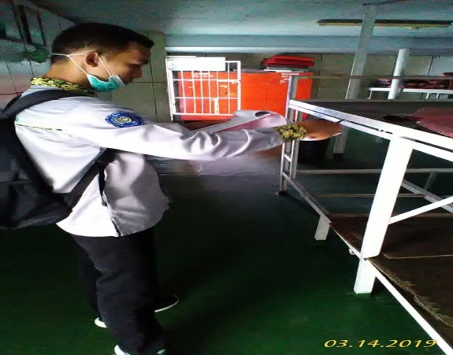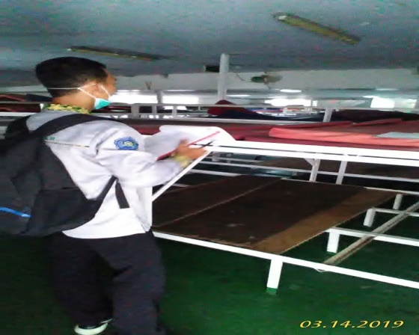
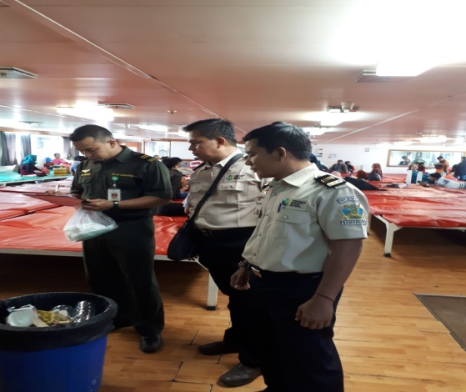
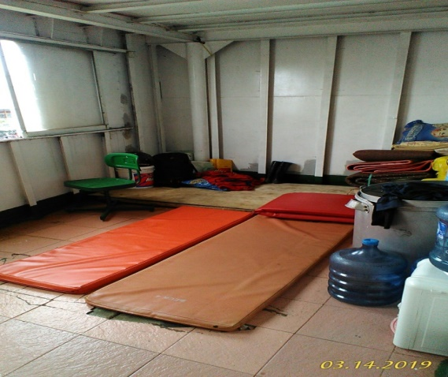
- Pemeriksaan Ruang Nahkoda
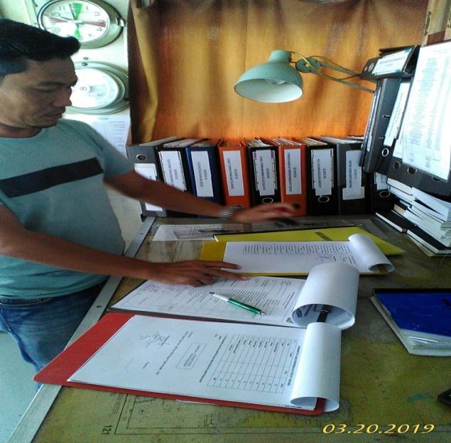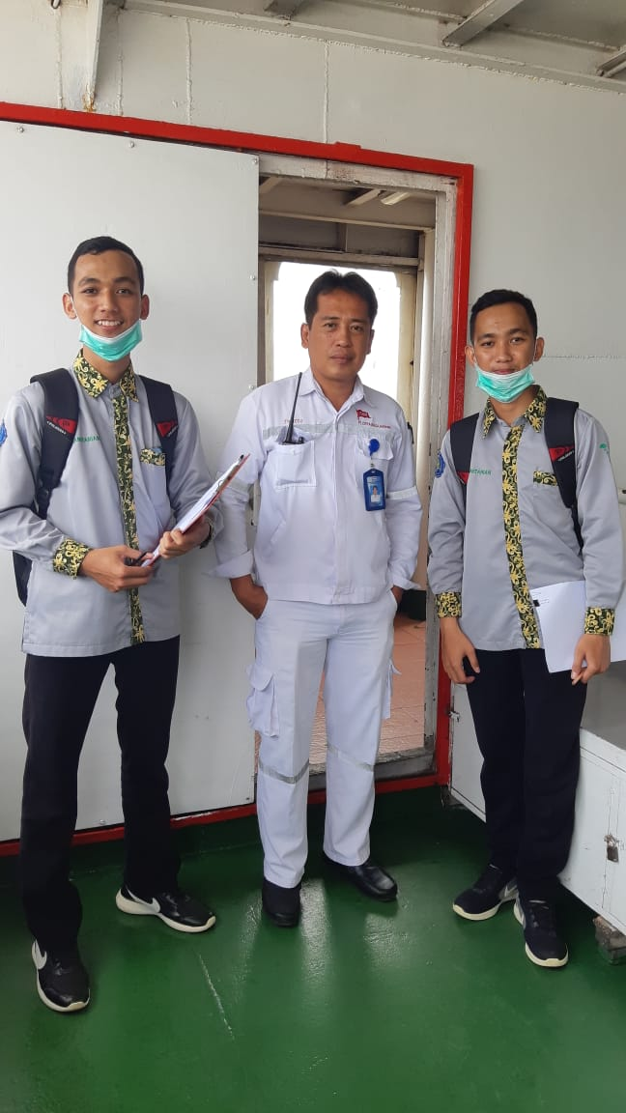
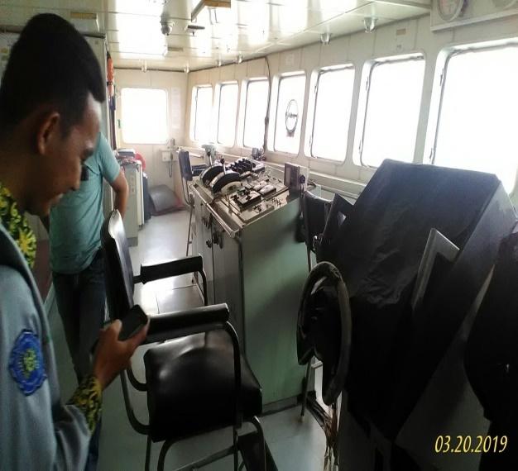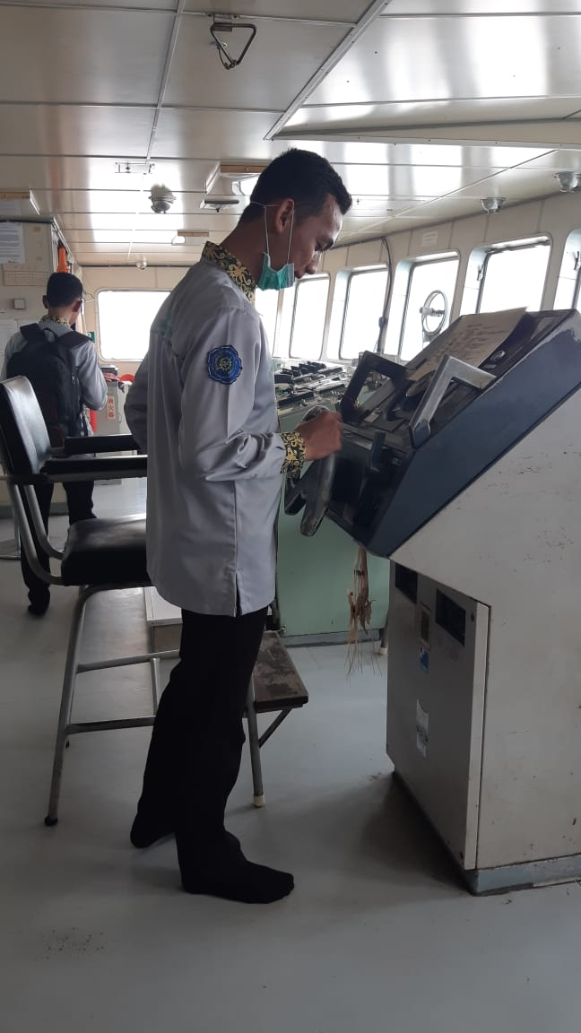
- Pemeriksaan Dapur
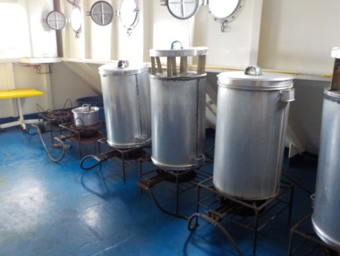
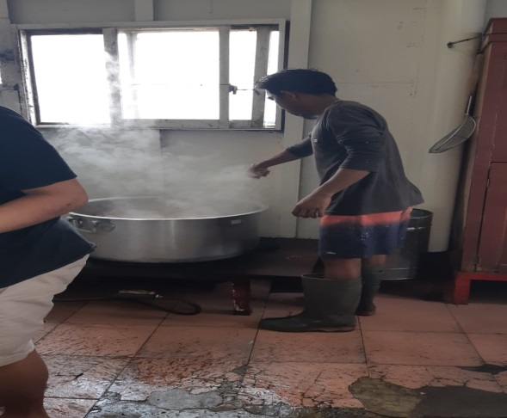
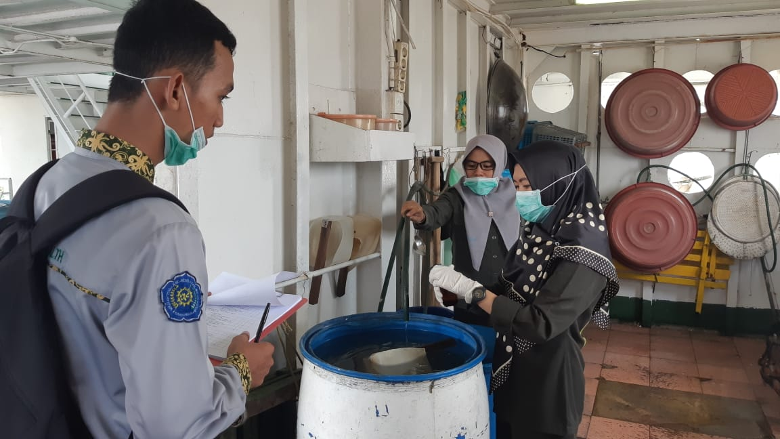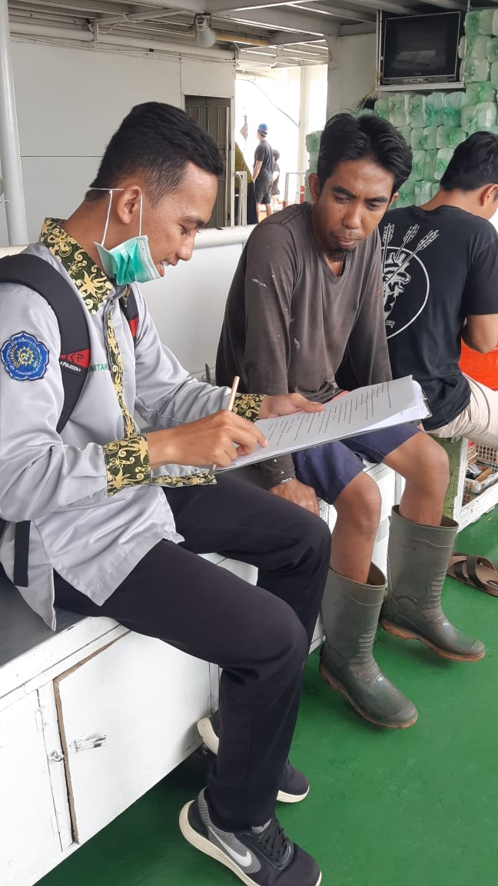
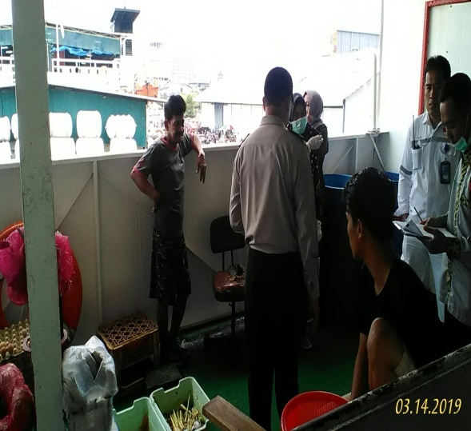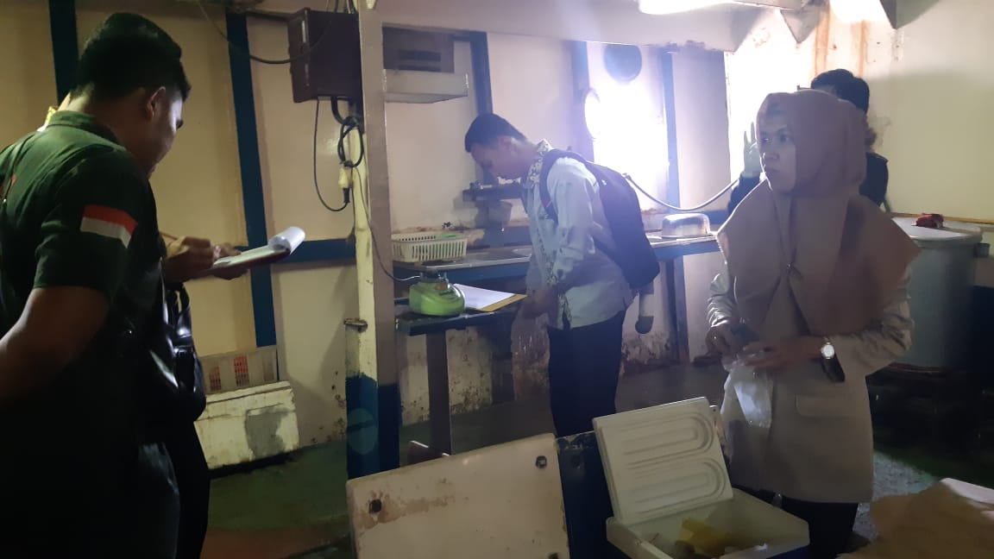
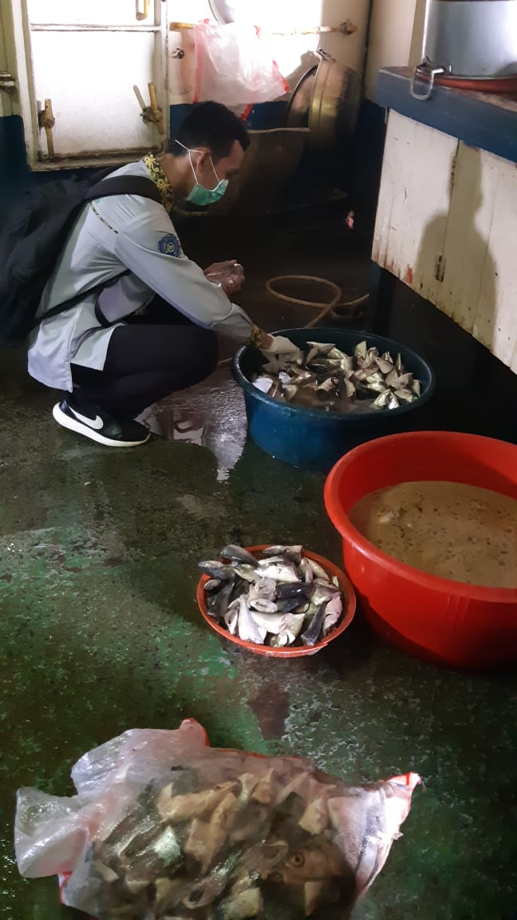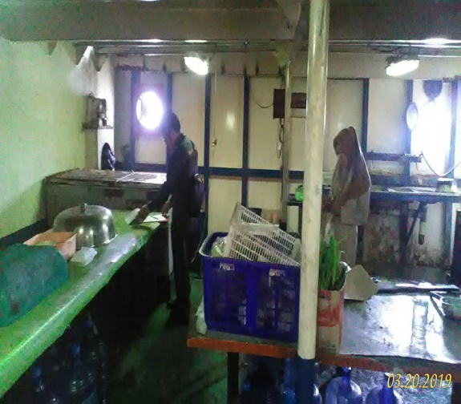
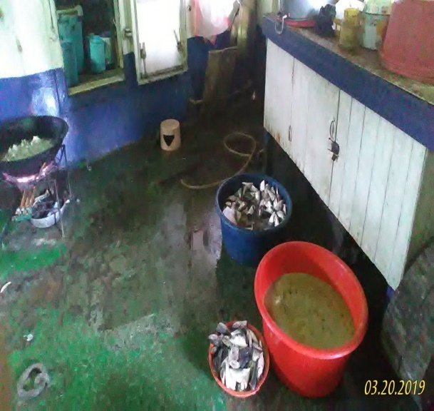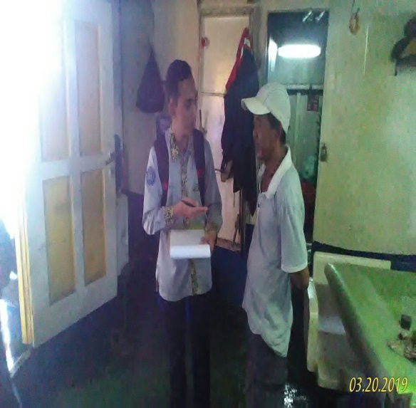

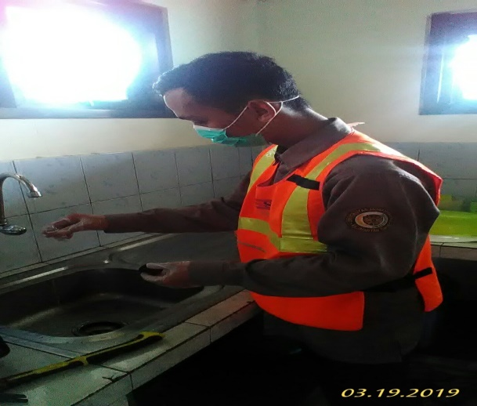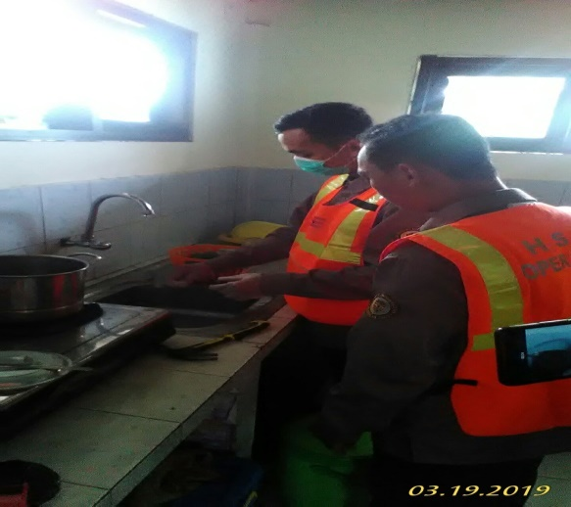
- Pemeriksaan Kamar Mandi
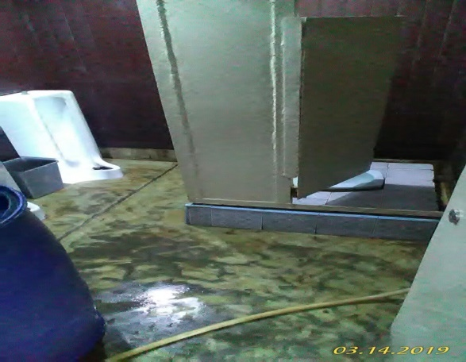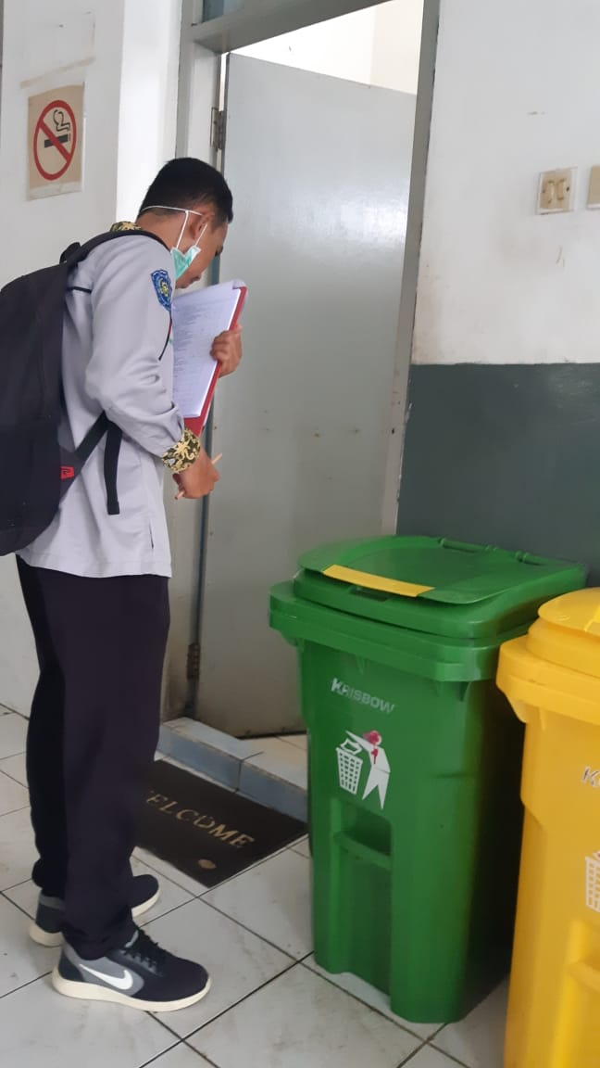
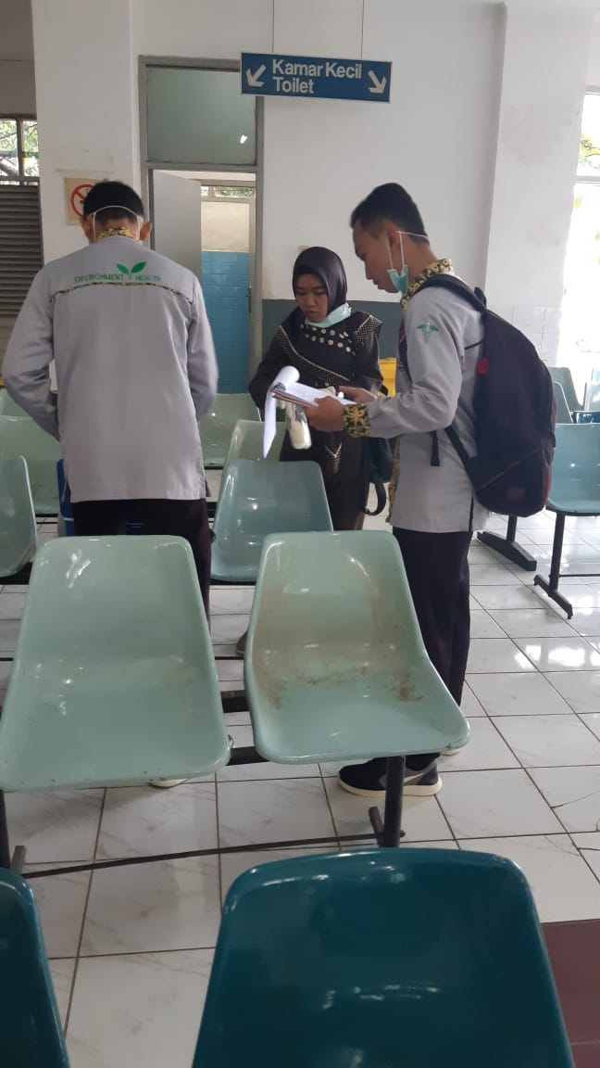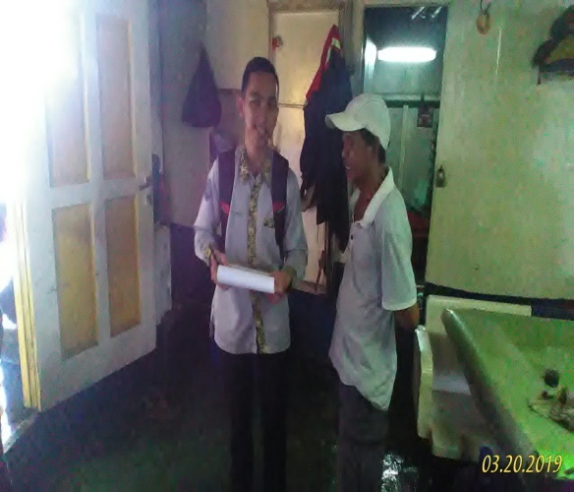

- Tempat Pengelolaan Sampah
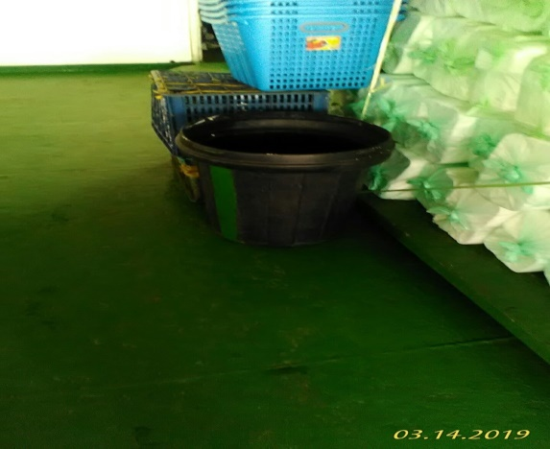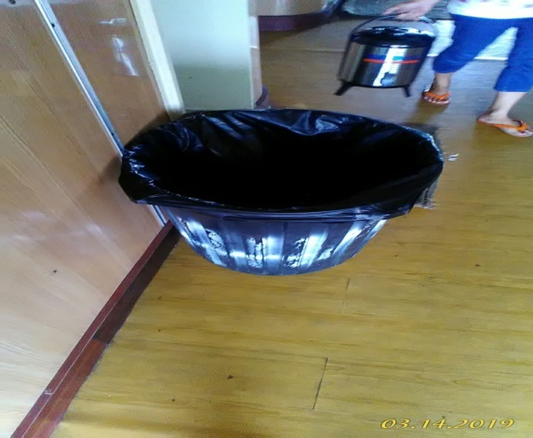
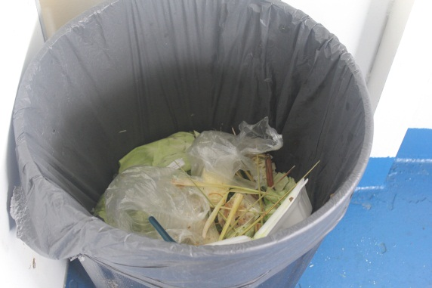
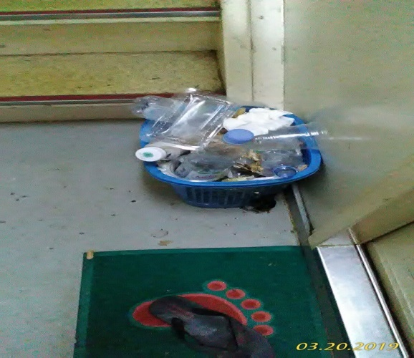
- Tanda Keberadaan Kecoa
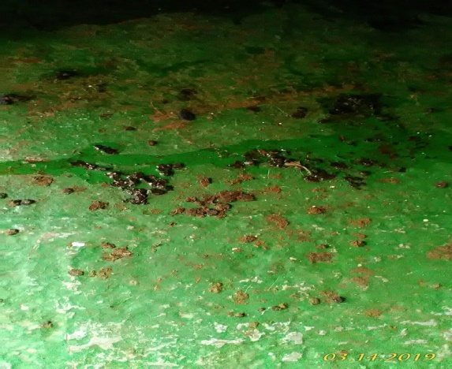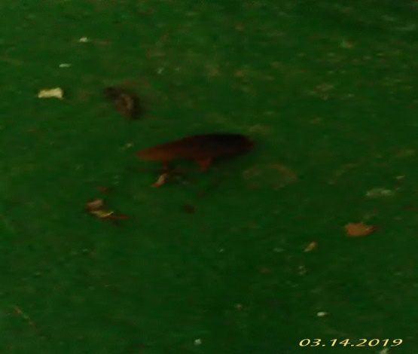

Lampiran. 2 Hasil Uji SPSS
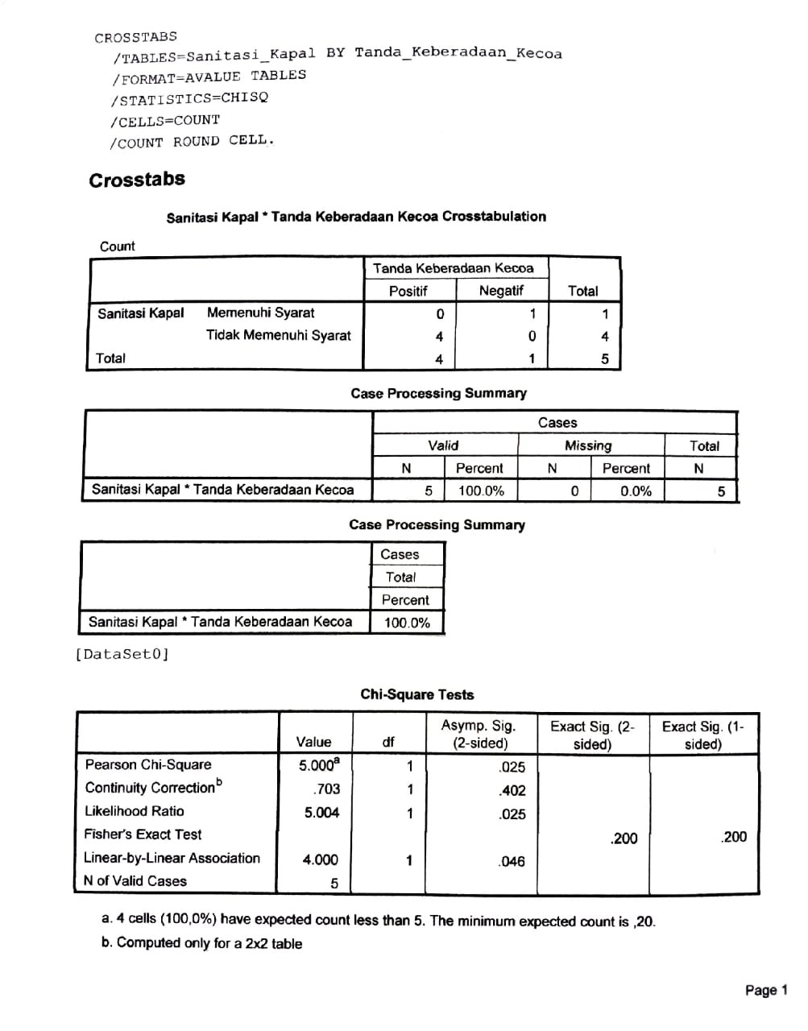
Lampiran. 3 Lembar Observasi Sanitasi Kapal
SUPERVISI CHECKLIST PEMERIKSAAN
- DATA UMUM / GENERAL DATA
- Nama Kapal (Name : ....................  Ship)  - Jenis Kapal (Type of : ....................  Ship)  - Besar Kapal/ Weight : ....................  (GRT)  - Datang dari(Last port) : ....................  - Tanggal/Jam Tiba : ....................  (Date/Time of Arrival)  - Diperiksa Tanggal/jam : ...................  (Inspected date/Time)  - Jumlah Awak Kapal : ...................  (Total Crew) | - Bendera (Flag) : ......................  - Nomor IMO (IMO : ......................  Number)  - Nama Pemilik : ......................  (Agent)  - Tujuan (Nextport/ : ......................  Bound For)  - Tanggal/Jam : ......................  Berangkat (Date/  Time of Defarture)  - Lokasi Sandar : ......................  (Location Gate)  - Jumlah Penumpang : ......................  (Total Passeger)
- JENIS PEMERIKSAAN :
No. | Variabel | Komponen yang dinilai | Nilai | Bobot | Skore
1. | Dek | - Kebersihan  - Kotor = 0-5, Bersih = 6-10 |  | 3
1. | Dek | - Barang-barang Tersusun Rapi  - TMS= 0-5, MS= 6-10 |  | 2
1. | Dek | - Tanda-tanda Kehidupan Vektor  - Ada= 0, Tidak Ada= 10 |  | 5
Total Skore

2. | Dapur | - Kebersihan  - Kotor = 0-5, Bersih= 6-10 |  |  | 2
2. | Dapur | - Pertukaran Udara  - TMS Jika ≤10% Luas lantai= 0-5  - MS Jika ≥10% Luas lantai= 6-10 |  |  | 1
2. | Dapur | - Pencahayaan  - ≤10 fc= 0-5, ≥10 fc= 6-10 |  |  | 1
2. | Dapur | - Pencucian  - Manual= 0-5, Mesin= 6-10 |  |  | 1
2. | Dapur | - Tanda- tanda kehidupan vektor  - Ada= 0, Tidak Ada= 10 |  |  | 5
Total Skore
3. | Ruang Rakit Makan |  | - Kebersihan  - Kotor=0-5, Bersih=6-10 |  |  | 3
3. |  |  | - Pertukaran Udara  - TMS Jika ≤10% Luas lantai= 0-5  - MS Jika ≥10% Luas lantai= 6-10 |  |  | 1
3. |  |  | - Pencahayaan  - ≤10 fc= 0-5, ≥10 fc= 6-10 |  |  | 1
3. |  |  | - Tanda- tanda kehidupan vektor  - Ada= 0, Tidak Ada= 10 |  |  | 5
Total Skore

4. | Gudang | - Kebersihan  - Kotor = 0-5, Bersih= 6-10 |  | 3
4. | Gudang | - Pertukaran Udara  - TMS Jika ≤10% Luas lantai= 0-5  - MS Jika ≥10% Luas lantai= 6-10 |  | 1
4. | Gudang | - Pencahayaan  - ≤10 fc= 0-5, ≥10 fc= 6-10 |  | 1
4. | Gudang | - Tanda- tanda kehidupan vektor  - Ada= 0, Tidak Ada= 10 |  | 5
Total Skore

5. | Kamar ABK | - Kebersihan  - Kotor = 0-5, Bersih= 6-10 |  | 3
5. | Kamar ABK | - Pertukaran Udara  - TMS Jika ≤10% Luas lantai= 0-5  - MS Jika ≥10% Luas lantai= 6-10 |  | 1
5. | Kamar ABK | - Pencahayaan  - ≤10 fc= 0-5, ≥10 fc= 6-10 |  | 1
5. | Kamar ABK | - Tanda- tanda kehidupan vektor  - Ada= 0, Tidak Ada= 10 |  | 5
Total Skore

6. | Ruang Mesin | - Kebisingan  - TMS=0-5, MS=6-10 |  |  |  |  | 3
6. | Ruang Mesin | - Pertukaran Udara  - TMS Jika ≤10% Luas lantai= 0-5  - MS Jika ≥10% Luas lantai= 6-10 |  |  |  |  | 1
6. | Ruang Mesin | - Pencahayaan  - ≤10 fc= 0-5, ≥10 fc= 6-10 |  |  |  |  | 1
6. | Ruang Mesin | - Tanda- tanda kehidupan vektor  - Ada= 0, Tidak Ada= 10 |  |  |  |  | 5
Total Skore
7. | Kamar Mandi |  | - Kebersihan  - TMS=0-5, MS= 6-10 |  |  | 3
7. |  |  | - Perlengkapan  - TMS= 0-5, MS= 6-10 |  |  | 2
7. |  |  | - Tanda-tanda Kehidupan Vektor  - Ada= 0, Tidak Ada= 10 |  |  | 5
Total Skore

8. | Makanana | - Sumber bahan makanan  - Pemasok tak resmi=0-5  - Pemasok resmi=6-10 |  | 3
8. | Makanana | - Cara Penyimpanan  - TMS = 0-5  - MS = 6-10 |  | 4
8. | Makanana | - Pelayanan  - Waktu penyajian makanan melebihi 4 jam =0-5  - Waktu penyajian makanan kurang 4 jam =6-10 |  | 3
Total Skore

9. | Air | - Sumber Air  - Bukan sumber resmi=0-5  - Sumber resmi=6-10 |  | 3
9. | Air | - Cara Penyimpanan  - TMS = 0-5  - MS = 6-10 |  | 4
9. | Air | - Penyaluran  - TMS= 0-5  - MS=6-10 |  | 3
Total Skore

10. | Tempat Pengelolaan Sampah | - Tempat Sampah  - Terbuka = 0-5, Tertutup = 6-10 |  | 2
10. | Tempat Pengelolaan Sampah | - Pemisahan Jenis Sampah  - Tidak Ada Pemisahan Sampah = 0-5  - Ada Pemisahan Sampah= 6-10 |  | 3
10. | Tempat Pengelolaan Sampah | - Tanda-tanda Kehidupan Vektor  - Ada= 0, Tidak Ada= 10 |  | 5
Total Skore

KEBERADAAN VEKTOR KECOA

- DATA UMUM / GENERAL DATA
- Nama Kapal (Name ....................  Ship)  - Jenis Kapal (Type of : ....................  Ship)  - Besar Kapal/ Weight : ....................  (GRT)  - Datang dari(Last port) : ....................  - Tanggal/Jam Tiba : ....................  (Date/Time of Arrival)  - Diperiksa Tanggal/jam : ...................  (Inspected date/Time)  - Jumlah Awak Kapal : ...................  (Total Crew) | - Bendera (Flag) : ......................  - Nomor IMO (IMO : ......................  Number)  - Nama Pemilik : ......................  (Agent)  - Tujuan (Nextport/ : ......................  Bound For)  - Tanggal/Jam : ......................  Berangkat (Date/  Time of Defarture)  - Lokasi Sandar : ......................  (Location Gate)  - Jumlah Penumpang : ......................  (Total Passeger)
- JENIS PEMERIKSAAN :
No. | Lokasi yang diperiksa | Tanda yang Ditemukan
No. | Lokasi yang diperiksa | Kotoran Kecoa | Kapsul Telur Kecoa (Oothece) | Kecoa Hidup/Mati
1. | Dek
2. | Dapur
3. | Ruag Rakit Makan
4. | Gudang
5. | Kamar ABK
6. | Ruang Mesin
7. | Kamar Mandi
8. | Tempat Pengelolaan Sampah

Lampiran 5. Surat Penelitian
